Escola Municipal de Educação Básica Augustinho Marcon.
Catanduvas, outubro de 2020.
Diretora: Tatiana Bittencourt Menegat.
Assessora Técnica Pedagógica: Maristela Apª. Borella Baraúna.
Assessora Técnica Administrativa: Margarete Petter Dutra.
Professor: Paulo André Klein.
Disciplina: Música
Turma: 4º ano

SEQUÊNCIA DIDÁTICA – MÚSICA – 05/10 A 09/10 – 4º ANO

OLÁ PESSOAL, TUDO BEM? ESPERO QUE SIM.

ESSA SEMANA VAMOS REALIZAR UMA ATIVIDADE DE ACOMPANHAMENTO UTILIZANDO A TABELA DE VALORES. PARA QUEM NÃO ASSISTIU A AULA QUE FOI POSTADA NA SEMANA PASSADA, PRECISA ASSISTIR PARA ENTENDER O CONTEÚDO DESTA SEMANA SOBRE AS FIGURAS MUSICAIS E SUAS DURAÇÕES.

A ATIVIDADE ABAIXO É SOBRE PERCUSSÃO UTILIZANDO AS FIGURAS MUSICAIS.

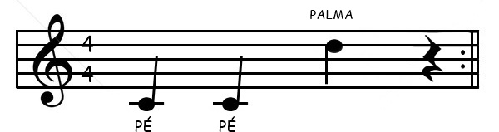

COPIE OU COLE A IMAGEM ACIMA NO CADERNO.

ATIVIDADE 01: ENCAMINHE UM VÍDEO OU UM ÁUDIO PARA O PROFESSOR, SOLFEJANDO (LEIA OU ENTOE UM TRECHO MUSICAL) DA ATIVIDADE QUE VOCÊ REALIZOU DURANTE SEMANA PASSADA.
LEMBRE DA DURAÇÃO DAS FIGURAS MUSICAIS, CADA FIGURA TEM SONS COM DURAÇÕES MAIS LONGAS OU MAIS CURTAS.QUE FOI UMA ATIVIDADE DE CRIAÇÃO DE UMA PAUTA.

ATIVIDADE 02: NO MESMO VÍDEO DA ATIVIDADE ACIMA, SOLFEJAR A PAUTA QUE ESTÁ NA IMAGEM ACIMA E ACOMPANHE O VÍDEO QUE VAI SER POSTADO NO GRUPO JUNTO COM A AULA.

Observação: para quem não assistiu a aula da semana passada, link abaixo.
https://youtu.be/Jm7KMtCY3Mc

